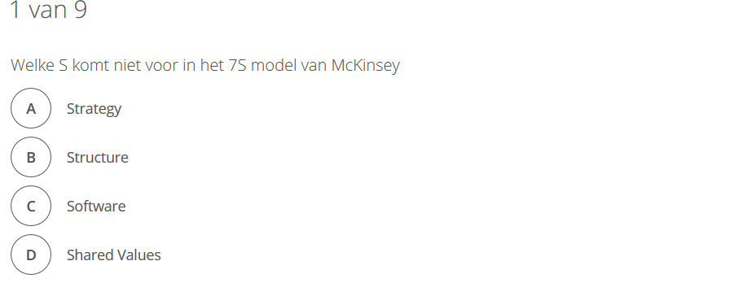

C

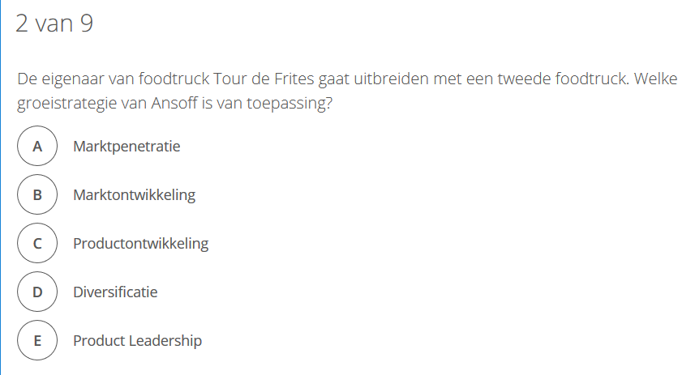

A

**Vraag:**

De eigenaar van foodtruck Tour de Frites gaat uitbreiden met een tweede foodtruck. Welke groeistrategie van Ansoff is van toepassing?

Juist antwoord:

Marktpenetratie

**Uitleg:**

Marktpenetratie omdat het product en de markt ongewijzigd blijven; de focus ligt op het behalen van een groter marktaandeel in de bestaande markt met een bestaand product.

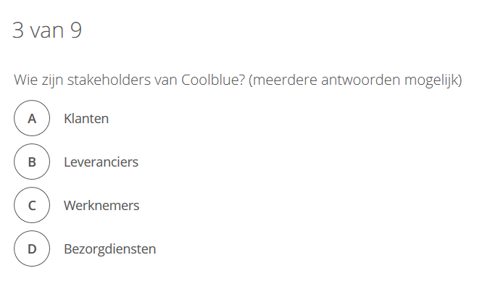

**Vraag:**

Wie zijn stakeholders van Coolblue? (meerdere antwoorden mogelijk)

Juiste antwoorden:

Klanten Leveranciers Werknemers Bezorgdiensten

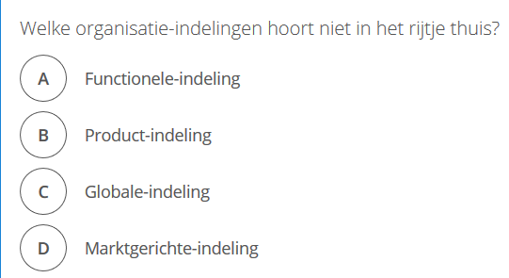

Socrative Student Response

#### Onjuist

**Vraag:**

Welke organisatie-indelingen hoort niet in het rijtje thuis?

Juist antwoord:

Globale-indeling

**Uitleg:**

Globale-indeling moet Geografische-indeling zijn

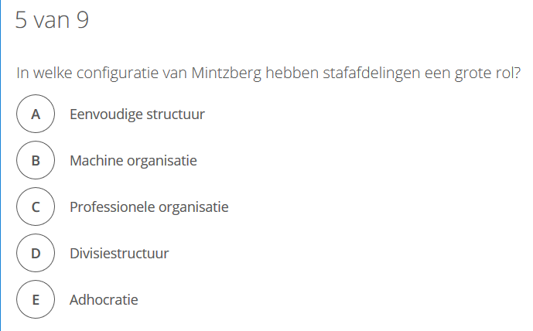

**Vraag:**

In welke configuratie van Mintzberg hebben stafafdelingen een grote rol?

Juist antwoord:

Machine organisatie

**Uitleg:**

Bij een machine organisatie is er sprake van veel standaardisatie van de werkprocessen. De macht ligt aan de top bij de stafafdelingen.

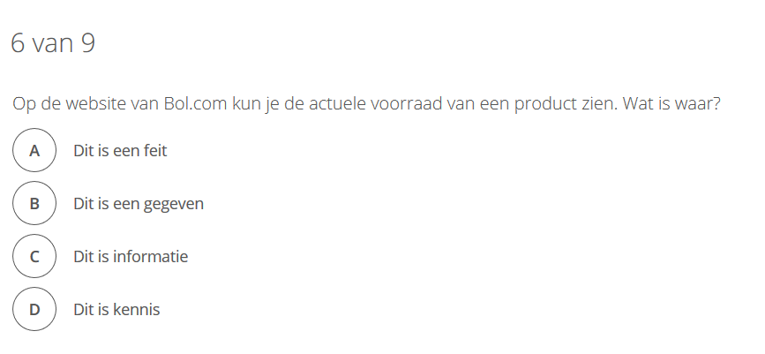

**Vraag:**

Op de website van Bol.com kun je de actuele voorraad van een product zien. Wat is waar?

Juist antwoord:

Dit is informatie

**Uitleg:**

De fysieke voorraad zijn feiten. De database bevat gegevens. Het tonen van deze gegevens op een website (samen met productinformatie, etc.) is informatie. De informatie interpreteren levert kennis op.

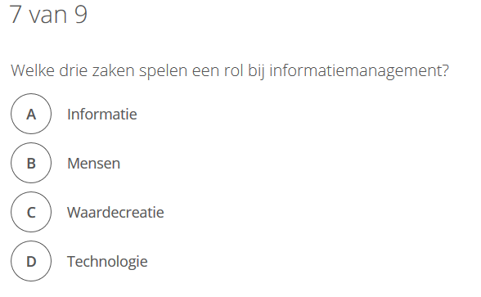

**Vraag:**

Welke drie zaken spelen een rol bij informatiemanagement?

Juiste antwoorden:

Informatie Mensen Technologie

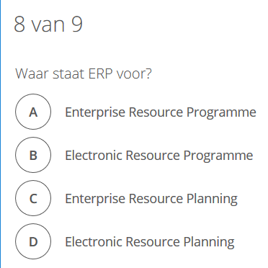

**Vraag:**

Waar staat ERP voor?

Juist antwoord:

Enterprise Resource Planning

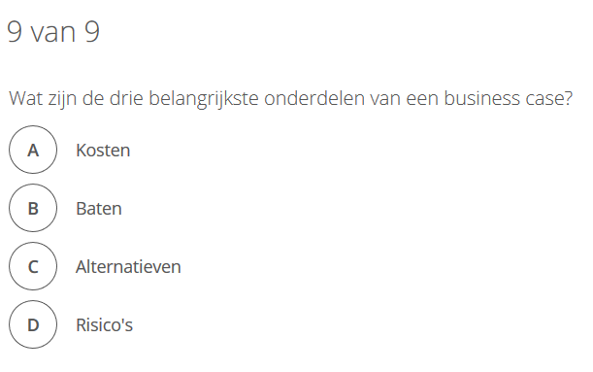

**Vraag:**

Wat zijn de drie belangrijkste onderdelen van een business case?

Juiste antwoorden:

Kosten Baten Risico's